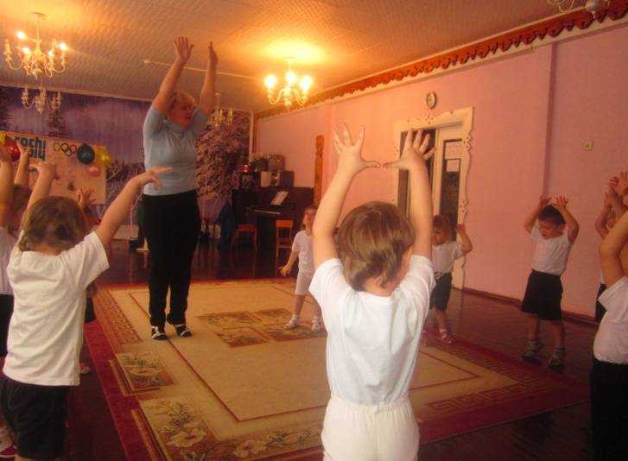
Ни для кого
секрета нету,
что может дать
всем людям
спорт.
Поможет всем он
на планете.
Добиться сказочных
Высот!

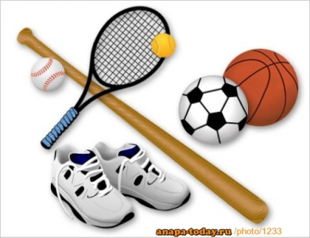

 

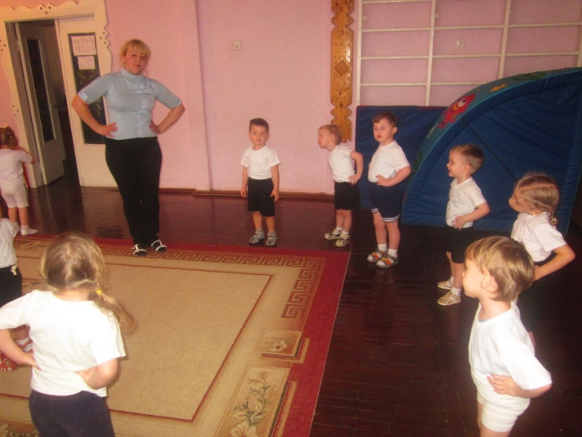


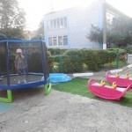

»МБДОУ «Детский сад
общеразвивающего вида
№ 5 «Колокольчик»
г. Строитель
Яковлевского района
Белгородской области»
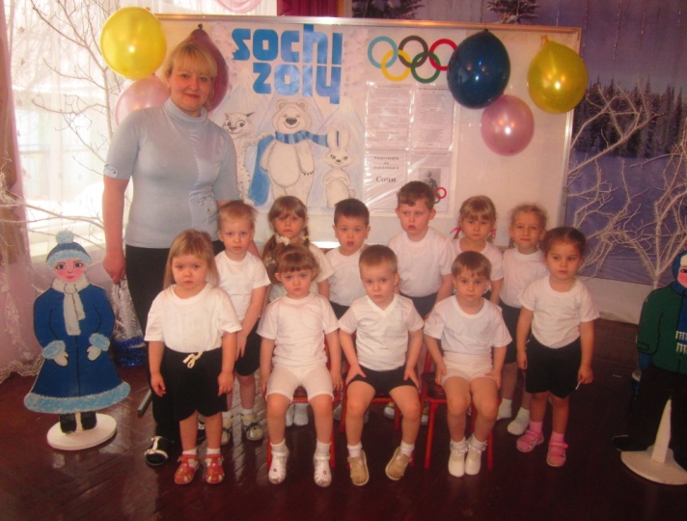Со спортом нужно
подружиться.
Всем тем, кто с ним
ещё не дружен.
Поможет вам он всем
взбодриться.
Он для здоровья
очень нужен!

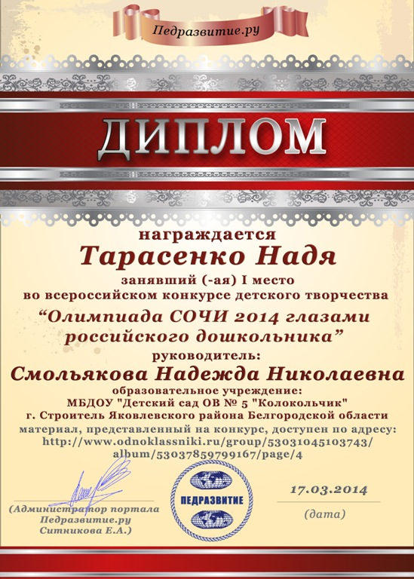
В нашем учреждении
проводятся:
- Ежедневные прогулки.
- Утренняя гимнастика.
- Динамические паузы.
- Массаж биологически
активных точек.
- Подвижные игры.
- Игры со спортивным
инвентарем.
- НОД
«Физическое развитие».
- Гимнастика после сна.
- Оздоровительный завтрак.
- Закаливание.

Девиз
нашего
детского сада

«Мы растем
достойной сменой
Всем известнейшим спортсменам!
Мы выносливы, здоровы
Наш ответ –
«Всегда готовы!»
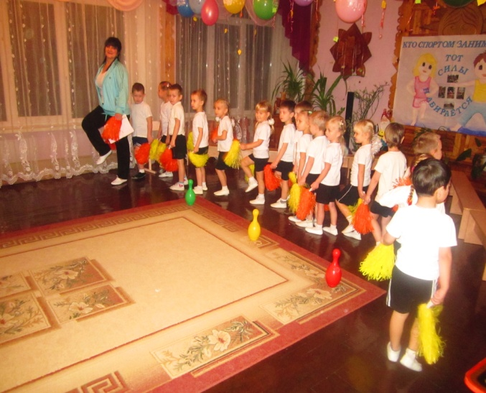

БУДЬ ЗДОРОВ
МАЛЫШ!

Составляющие
ЗОЖ
- Воспитание с раннего детства здоровых привычек и навыков.

- Окружающая среда: безопасная и благоприятная для обитания, знания о влиянии окружающих предметов на здоровье.

- Отказ от вредных привычек: курения, употребления наркотиков, употребления алкоголя.

- Питание: умеренное, соответствующее физиологическим особенностям ребёнка, информированность о качестве употребляемых продуктов.

- Движения: физически активная жизнь, включая специальные физические упражнения, с учётом возрастных и физиологических особенностей.

- Гигиена организма: соблюдение правил личной и общественной гигиены, владение навыками первой помощи.

- Закаливание.

Воспитатель: Смольякова Н.Н.

